隔热检查计算书
居住建筑
设计编号：

工程地点 | ： | 新疆-乌鲁木齐
建设单位 | ：
设计单位 | ：
设计人 | ：
校对人 | ：
审定人 | ：
报告日期 | : | 2025年12月22日

采用软件 | : 节能设计BECS2025 | 
软件版本 | : 20250505(PLUS)
正版授权码 | : T13583727383
研发单位 | : 北京绿建软件股份有限公司

目 录

1 建筑概况 3
2 评价依据 3
3 评价目标与方法 3
3.1 评价目标 3
3.2 评价方法 3
4 边界条件参数设置 4
4.1 基本设置 4
4.2 室外空气温度 5
4.3 室外太阳辐射照度 5
4.4 室内空气温度 6
5 工程材料 7
6 屋顶外墙隔热计算 7
6.1 屋顶构造 7
6.2 外墙（填充墙）构造 8
7 验算结论 11

建筑概况
工程名称
工程地点 | 新疆-乌鲁木齐
气候子区 | 严寒C区
大气透明度等级 | 3
建筑面积 | 地上3133㎡ 地下170㎡
建筑层数 | 地上3 地下1
建筑高度 | 13.5m
结构类型

评价依据
1. 《新疆严寒和寒冷地区居住建筑节能设计标准》DB65／T8022-2024
2. 《建筑环境通用规范》GB55016-2021
3. 《绿色建筑评价标准》GB/T 50378-2019（2024年版）
4. 《民用建筑热工设计规范》GB50176-2016
5. 施工图、设计说明、墙身大样图、节能计算书

评价目标与方法

评价目标
- 依据《建筑环境通用规范》GB55016-2021和《绿色建筑评价标准》GB/T 50378-2019（2024年版）的要求和规定，屋顶和外墙的隔热性能应满足要求。
- 通过房间围护结构的内表面温度计算，判断是否不大于《建筑环境通用规范》GB55016-2021给出的内表面最高温度。

评价方法
- 在给定两侧空气温度及变化规律的情况下，外墙内表面最高温度应符合表3.2.1的要求：
表3.2.1 外墙内表面最高温度的限值
房间类型 | 自然通风房间 | 空调房间
房间类型 | 自然通风房间 | 重质围护结构  （D≥2.5） | 轻质围护结构  （D＜2.5）
内表面最高温度 | ≤ t_{e.max} | ≤t_{i}+2 | ≤t_{i}+3

- 在给定两侧空气温度及变化规律的情况下，屋面内表面最高温度应符合表3.2.2的要求：
表3.2.2 屋顶内表面最高温度的限值
房间类型 | 自然通风房间 | 空调房间
房间类型 | 自然通风房间 | 重质围护结构  （D≥2.5） | 轻质围护结构  （D＜2.5）
内表面最高温度 | ≤ t_{e.max} | ≤t_{i}+2.5 | ≤t_{i}+3.5

表中：—围护结构内表面最高温度（），应按《民用建筑热工设计规范》 GB50176-2016附录C.3 的规定计算；
$t_{i}$—室内空气温度，（）。
t_{e.max}—累年日平均温度最高日的最高温度（）,应按《民用建筑热工设计规范》
GB50176-2016配套软件气象数据取用。

- 外围护结构内表面最高温度按照规范《民用建筑热工设计规范》GB50176-2016附录C.3 的规定计算：
- 按式3.2.3-1建立常物性、无内热源的一维非稳态导热的内部微分方程，微分方程的求解可采用有限差分法：
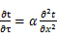 （3.2.3-1）
式中： —温度对于时间的导数，/s。
—材料的导温系数，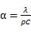，m²/s。
- 按式3.2.3-2建立第三类边界条件隐式差分格式边界节点方程（边界节点1，节点n 可参照）：
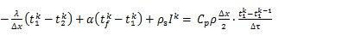（3.2.3-2）
式中：$C_{p}$—材料的比热， J /(kg·K)；
$ρ$—材料的密度，kg/m³；
—材料的导温系数，，m²/s；
$Δx$—差分步长，m；
—材料的导热系数，［W/(m·K)］；
$t_{f}^{k}$—对流换热温度，。
- 按式3.2.3-3列出各内部节点和边界点的节点方程，并求解节点方程组得到外墙、屋顶内表面温度值。
,i=1,2,……n （3.2.3-3）
式中：$t_{i}$—差分节点温度值，。

边界条件参数设置

基本设置
公式及变量 | 变量名 |  | 数值 | 说明
（一）内表面边界条件（第三类边界条件）
 |  | 夏季室内温度， |  | 按《民用建筑热工设计规范》GB50176-2016第3.3.2条的规定取值。
 |  | 室内侧对流换热系数，W/(m²·K) | 8.7 | 按《民用建筑热工设计规范》 GB50176-2016附录B.4.1，表B.4.1-1取值。
（二）外表面边界条件（第三类边界条件）
 |  | 室外侧对流换热系数，(m²·K) | 19.0 | 按《民用建筑热工设计规范》 GB50176-2016附录B.4.1，表B.4.1-2取值。
 |  | 室外空气逐时温度， |  | 按《民用建筑热工设计规范》 GB50176-2016配套软件气象数据取用。
 |  | 表面法向太阳总辐射强度，包括直射和散射，W/m² |  | 按《民用建筑热工设计规范》 GB50176-2016配套软件气象参数取值。
 |  | 外表面太阳辐射吸收系数 |  | 根据工程构造取值。

室外空气温度
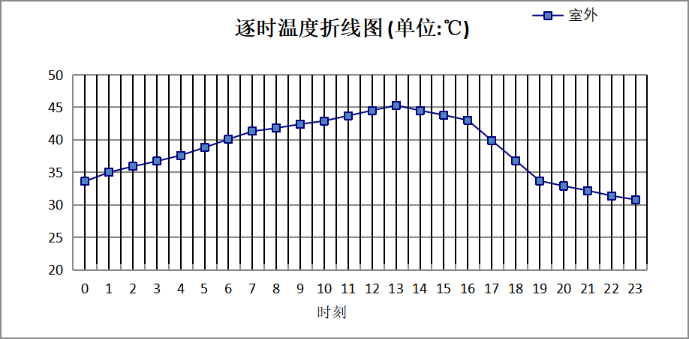

0:00 | 1:00 | 2:00 | 3:00 | 4:00 | 5:00 | 6:00 | 7:00 | 8:00 | 9:00 | 10:00 | 11:00
33.60 | 35.00 | 35.90 | 36.70 | 37.60 | 38.80 | 40.10 | 41.30 | 41.80 | 42.40 | 42.90 | 43.70
12:00 | 13:00 | 14:00 | 15:00 | 16:00 | 17:00 | 18:00 | 19:00 | 20:00 | 21:00 | 22:00 | 23:00
44.50 | 45.30 | 44.50 | 43.80 | 43.00 | 39.90 | 36.80 | 33.70 | 32.90 | 32.20 | 31.40 | 30.80

注：气象数据参考 新疆-吐鲁番

室外太阳辐射照度
变量 | 变量名 | 公式来源
 | 表面法向太阳总辐射强度，包括直射和散射，W/ m² | 按《民用建筑热工设计规范GB  50176-2016》配套软件气象数据取用。

时刻\朝向 | 东 | 南 | 西 | 北 | 水平
0:00 | 0.00 | 0.00 | 0.00 | 0.00 | 0.00
1:00 | 0.00 | 0.00 | 0.00 | 0.00 | 0.00
2:00 | 0.00 | 0.00 | 0.00 | 0.00 | 0.00
3:00 | 0.00 | 0.00 | 0.00 | 0.00 | 0.00
4:00 | 0.00 | 0.00 | 0.00 | 0.00 | 0.00
5:00 | 94.38 | 68.38 | 10.77 | 8.57 | 23.03
6:00 | 268.50 | 155.72 | 55.93 | 45.29 | 149.84
7:00 | 327.92 | 170.88 | 106.72 | 86.52 | 290.06
8:00 | 351.08 | 196.39 | 158.26 | 128.18 | 425.57
9:00 | 344.59 | 297.33 | 205.58 | 166.15 | 539.02
10:00 | 318.91 | 373.80 | 244.19 | 196.87 | 621.85
11:00 | 285.70 | 427.43 | 266.08 | 214.89 | 691.88
12:00 | 285.75 | 451.68 | 273.00 | 220.92 | 727.20
13:00 | 265.07 | 443.41 | 341.09 | 214.99 | 724.57
14:00 | 259.51 | 379.04 | 360.81 | 207.61 | 599.16
15:00 | 223.97 | 296.27 | 308.54 | 177.63 | 457.28
16:00 | 166.55 | 206.35 | 221.48 | 131.39 | 313.41
17:00 | 108.17 | 135.05 | 149.67 | 85.19 | 197.97
18:00 | 41.14 | 52.35 | 50.02 | 32.28 | 70.79
19:00 | 0.98 | 1.37 | 1.38 | 0.77 | 1.67
20:00 | 0.00 | 0.00 | 0.00 | 0.00 | 0.00
21:00 | 0.00 | 0.00 | 0.00 | 0.00 | 0.00
22:00 | 0.00 | 0.00 | 0.00 | 0.00 | 0.00
23:00 | 0.00 | 0.00 | 0.00 | 0.00 | 0.00

注：气象数据参考 新疆-吐鲁番

室内空气温度
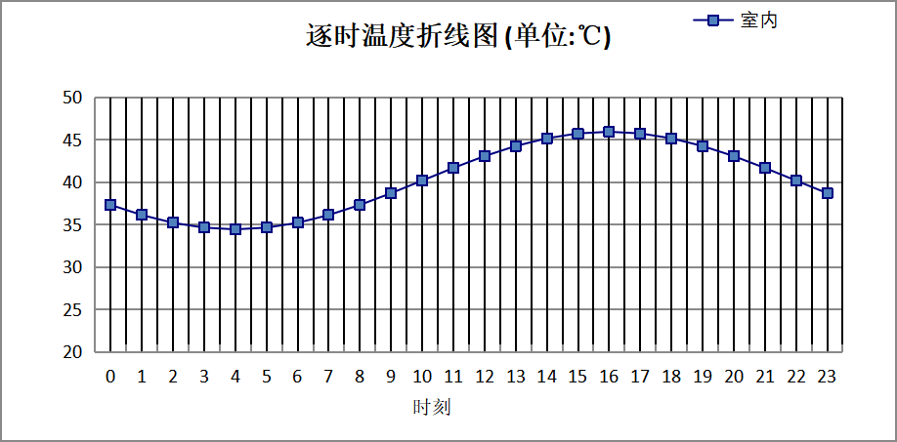
0:00 | 1:00 | 2:00 | 3:00 | 4:00 | 5:00 | 6:00 | 7:00 | 8:00 | 9:00 | 10:00 | 11:00
37.32 | 36.13 | 35.21 | 34.64 | 34.44 | 34.64 | 35.21 | 36.13 | 37.32 | 38.70 | 40.19 | 41.68
12:00 | 13:00 | 14:00 | 15:00 | 16:00 | 17:00 | 18:00 | 19:00 | 20:00 | 21:00 | 22:00 | 23:00
43.07 | 44.26 | 45.17 | 45.75 | 45.94 | 45.75 | 45.17 | 44.26 | 43.07 | 41.68 | 40.19 | 38.70

工程材料
材料名称 | 导热系数  λ | 蓄热系数  S | 密度  ρ | 比热容  Cp | 蒸汽渗透  系数u | 数据来源
材料名称 | W/(m.K) | W/(㎡.K) | kg/m³ | J/(kg.K) | g/(m.h.kPa) | 数据来源
水泥砂浆 | 0.930 | 11.370 | 1800.0 | 1050.0 | 0.0210
石灰砂浆 | 0.810 | 10.070 | 1600.0 | 1050.0 | 0.0443
钢筋混凝土 | 1.740 | 17.200 | 2500.0 | 920.0 | 0.0158
碎石、卵石混凝土(ρ=2300) | 1.510 | 15.360 | 2300.0 | 920.0 | 0.0173
石墨聚苯板 | 0.033 | 0.257 | 20.0 | 1380.0 | 0.0162 | 《内蒙古公共建筑节能标准》DBJ03-27-2017
加气混凝土、泡沫混凝土(ρ=700) | 0.180 | 3.100 | 700.0 | 1050.0 | 0.0998
加气混凝土砌块 | 0.220 | 4.099 | 700.0 | 1500.0 | 0.0100
蒸压加气混凝土砌块(ρ=700) | 0.180 | 3.590 | 700.0 | 1406.5 | 0.0000 | 《福建省民用建筑围护结构节能工程做法及数据》闽2015-J-39

屋顶外墙隔热计算

屋顶构造

屋顶构造一
材料名称  由外到内 | 厚度 | 差分  步长 | 导热  系数 | 蓄热  系数 | 修正  系数 | 热阻 | 热惰性  指标
材料名称  由外到内 | (mm) | (mm) | W/(m.K) | W/(㎡.K) | α | (㎡K)/W | D=R*S
碎石、卵石混凝土(ρ=2300) | 40 | 10.0 | 1.510 | 15.360 | 1.00 | 0.026 | 0.407
石墨聚苯板 | 180 | 16.4 | 0.033 | 0.257 | 1.20 | 4.545 | 1.402
水泥砂浆 | 20 | 10.0 | 0.930 | 11.370 | 1.00 | 0.022 | 0.245
加气混凝土、泡沫混凝土(ρ=700) | 80 | 7.3 | 0.180 | 3.100 | 1.00 | 0.444 | 1.378
钢筋混凝土 | 120 | 12.0 | 1.740 | 17.200 | 1.00 | 0.069 | 1.186
石灰砂浆 | 20 | 10.0 | 0.810 | 10.070 | 1.00 | 0.025 | 0.249
各层之和∑ | 460 | － | － | － | － | 5.132 | 4.866
差分时间步长(分钟) | 5.0
外表面太阳辐射吸收系数 | 0.70
传热系数K=1/(0.16+∑R) | 0.19
重质/轻质 | 重质围护结构

自然通风房间：逐时温度
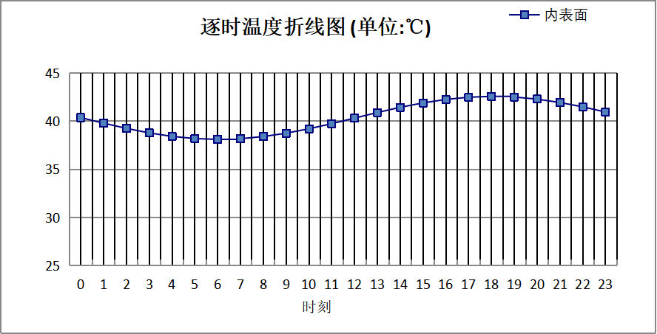

0:00 | 1:00 | 2:00 | 3:00 | 4:00 | 5:00 | 6:00 | 7:00 | 8:00 | 9:00 | 10:00 | 11:00
40.38 | 39.80 | 39.26 | 38.79 | 38.43 | 38.20 | 38.12 | 38.19 | 38.41 | 38.76 | 39.22 | 39.75
12:00 | 13:00 | 14:00 | 15:00 | 16:00 | 17:00 | 18:00 | 19:00 | 20:00 | 21:00 | 22:00 | 23:00
40.33 | 40.91 | 41.45 | 41.91 | 42.27 | 42.50 | 42.59 | 42.52 | 42.30 | 41.95 | 41.50 | 40.96

外墙（填充墙）构造

外墙（填充墙）构造一
材料名称  由外到内 | 厚度 | 差分  步长 | 导热  系数 | 蓄热  系数 | 修正  系数 | 热阻 | 热惰性  指标
材料名称  由外到内 | (mm) | (mm) | W/(m.K) | W/(㎡.K) | α | (㎡K)/W | D=R*S
水泥砂浆 | 20 | 10.0 | 0.930 | 11.370 | 1.00 | 0.022 | 0.245
石墨聚苯板 | 100 | 14.3 | 0.033 | 0.257 | 1.20 | 2.525 | 0.779
水泥砂浆 | 20 | 10.0 | 0.930 | 11.370 | 1.00 | 0.022 | 0.245
蒸压加气混凝土砌块(ρ=700) | 200 | 6.3 | 0.180 | 3.590 | 1.00 | 1.111 | 3.989
石灰砂浆 | 20 | 10.0 | 0.810 | 10.070 | 1.00 | 0.025 | 0.249
各层之和∑ | 360 | － | － | － | － | 3.704 | 5.505
差分时间步长(分钟) | 5.0
外表面太阳辐射吸收系数 | 0.70
传热系数K=1/(0.16+∑R) | 0.26
重质/轻质 | 重质围护结构

自然通风房间：东向逐时温度
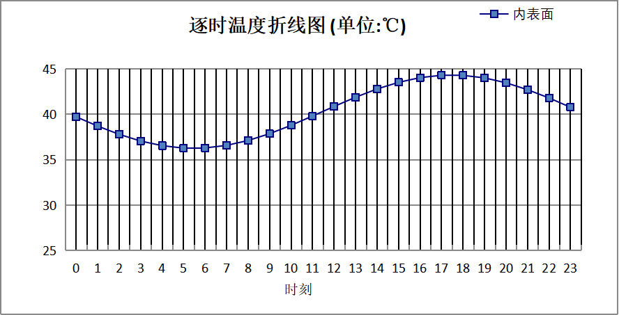

0:00 | 1:00 | 2:00 | 3:00 | 4:00 | 5:00 | 6:00 | 7:00 | 8:00 | 9:00 | 10:00 | 11:00
39.73 | 38.71 | 37.80 | 37.06 | 36.55 | 36.28 | 36.30 | 36.58 | 37.12 | 37.87 | 38.79 | 39.82
12:00 | 13:00 | 14:00 | 15:00 | 16:00 | 17:00 | 18:00 | 19:00 | 20:00 | 21:00 | 22:00 | 23:00
40.87 | 41.89 | 42.80 | 43.53 | 44.05 | 44.31 | 44.30 | 44.02 | 43.48 | 42.72 | 41.81 | 40.78

自然通风房间：西向逐时温度
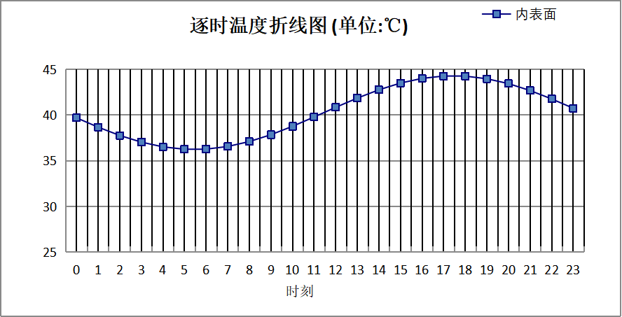

0:00 | 1:00 | 2:00 | 3:00 | 4:00 | 5:00 | 6:00 | 7:00 | 8:00 | 9:00 | 10:00 | 11:00
39.70 | 38.68 | 37.77 | 37.04 | 36.52 | 36.26 | 36.27 | 36.56 | 37.10 | 37.85 | 38.77 | 39.79
12:00 | 13:00 | 14:00 | 15:00 | 16:00 | 17:00 | 18:00 | 19:00 | 20:00 | 21:00 | 22:00 | 23:00
40.85 | 41.86 | 42.77 | 43.51 | 44.02 | 44.28 | 44.27 | 43.98 | 43.45 | 42.69 | 41.77 | 40.75

自然通风房间：南向逐时温度
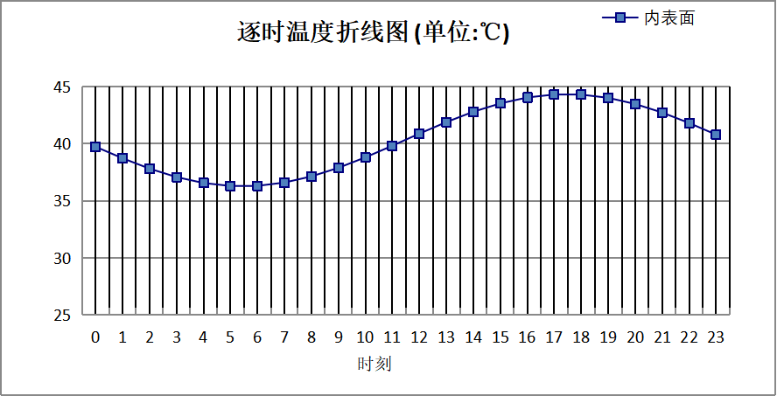

0:00 | 1:00 | 2:00 | 3:00 | 4:00 | 5:00 | 6:00 | 7:00 | 8:00 | 9:00 | 10:00 | 11:00
39.74 | 38.73 | 37.82 | 37.08 | 36.56 | 36.30 | 36.31 | 36.60 | 37.14 | 37.89 | 38.81 | 39.83
12:00 | 13:00 | 14:00 | 15:00 | 16:00 | 17:00 | 18:00 | 19:00 | 20:00 | 21:00 | 22:00 | 23:00
40.89 | 41.90 | 42.81 | 43.54 | 44.06 | 44.32 | 44.31 | 44.03 | 43.49 | 42.74 | 41.82 | 40.80

自然通风房间：北向逐时温度
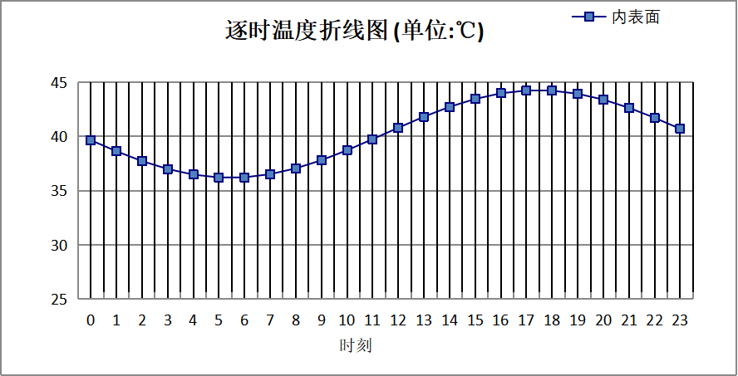

0:00 | 1:00 | 2:00 | 3:00 | 4:00 | 5:00 | 6:00 | 7:00 | 8:00 | 9:00 | 10:00 | 11:00
39.66 | 38.64 | 37.73 | 37.00 | 36.48 | 36.22 | 36.23 | 36.52 | 37.06 | 37.81 | 38.73 | 39.76
12:00 | 13:00 | 14:00 | 15:00 | 16:00 | 17:00 | 18:00 | 19:00 | 20:00 | 21:00 | 22:00 | 23:00
40.81 | 41.83 | 42.74 | 43.47 | 43.99 | 44.25 | 44.23 | 43.95 | 43.41 | 42.65 | 41.73 | 40.71

验算结论
类型 | 构造 | 时刻 | 最高温度(℃) | 限值(℃) | 结论
屋顶 | 上:屋顶构造一 | 18:05 | 42.59 | 45.30 | 满足
外墙（填充墙） | 东:外墙（填充墙）构造一 | 17:25 | 44.34 | 45.30 | 满足
外墙（填充墙） | 西:外墙（填充墙）构造一 | 17:25 | 44.31 | 45.30 | 满足
外墙（填充墙） | 南:外墙（填充墙）构造一 | 17:25 | 44.35 | 45.30 | 满足
外墙（填充墙） | 北:外墙（填充墙）构造一 | 17:25 | 44.27 | 45.30 | 满足

